Manual RAID5

Una vez creada la maquina le añadimos tres discos duros mas.
Tras iniciarla entramos en “Inicio → Herramientas administrativas → Administrar discos”

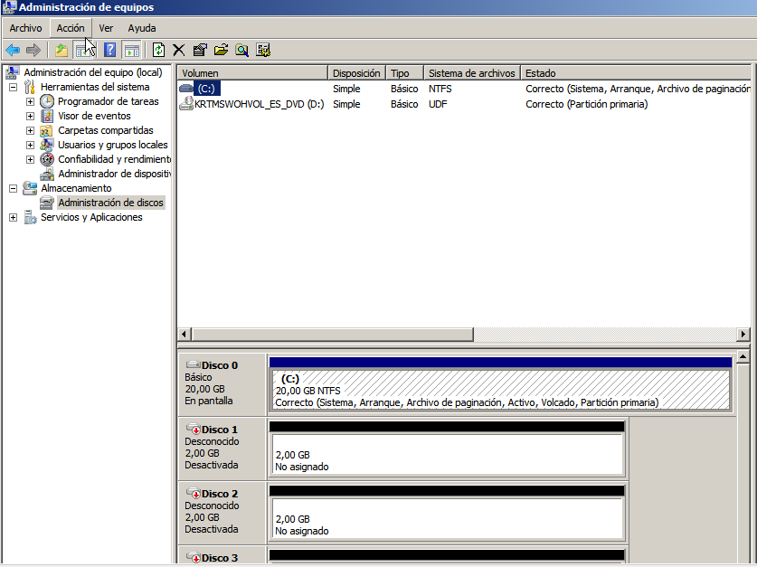
Iniciamos los discos y los convertimos en “Dinámicos”.
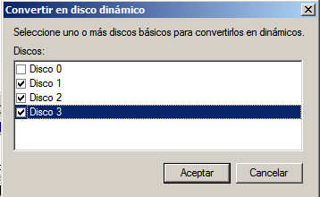
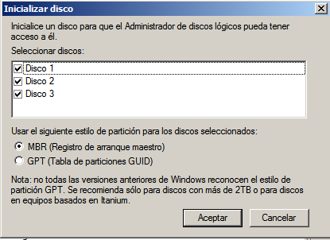
Click derecho sobre uno de los discos y le damos “Nuevo Volumen RAID5...”.
Debemos “Agregar” los tres discos.

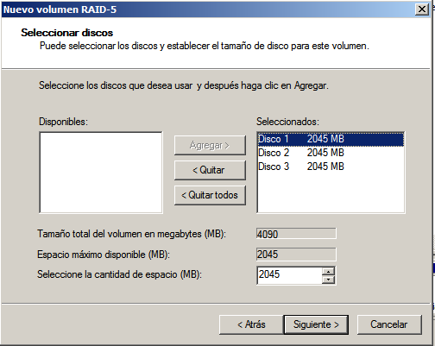
Le asignamos una letra al equipo.

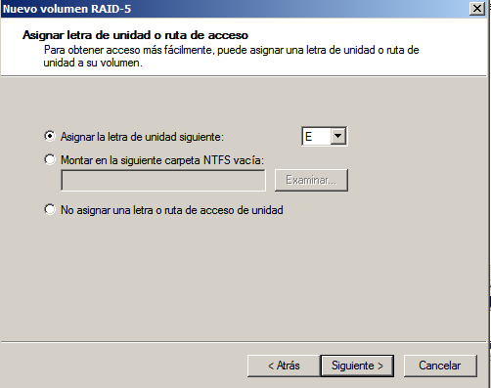
Elegimos un formato (Recomendable dejar el formato predeterminado).

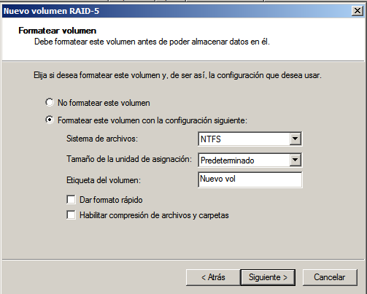
Acabamos teniendo que esperar a que se termine de configurar solo.

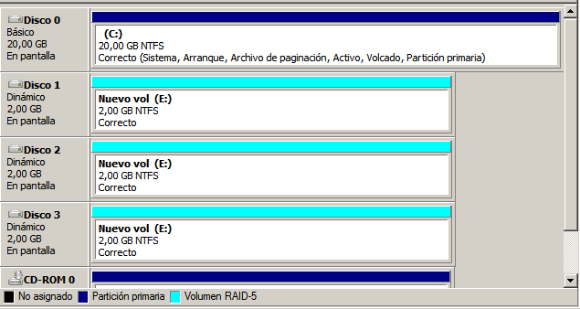
Simulemos un error.
Cerramos la maquina, quitamos uno de los discos y le volvemos a poner uno nuevo.
Iniciamos la maquina y volvemos a entrar en “Inicio → Herramientas Administrativas → Administrar discos”.
Nos aparecerá un error de redundancia.
Le damos a iniciar el nuevo disco
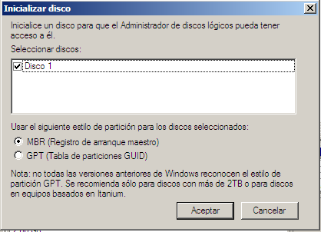

Lo volvemos dinámico y sobre uno de los discos del RAID5 le damos a reparar RAID.

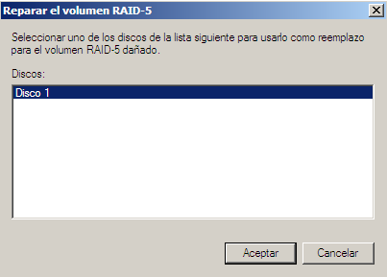

Empezara la reparación (puede tardar bastante según el tamaño de los discos).
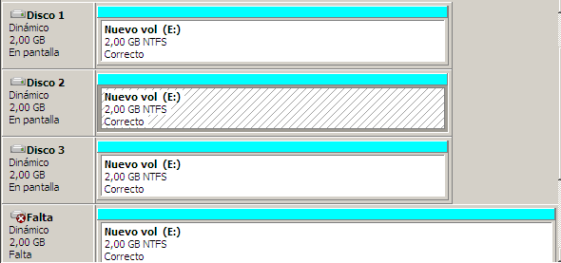
En cuanto se halla reparado ya habremos terminado.

